JUNGSHOVED
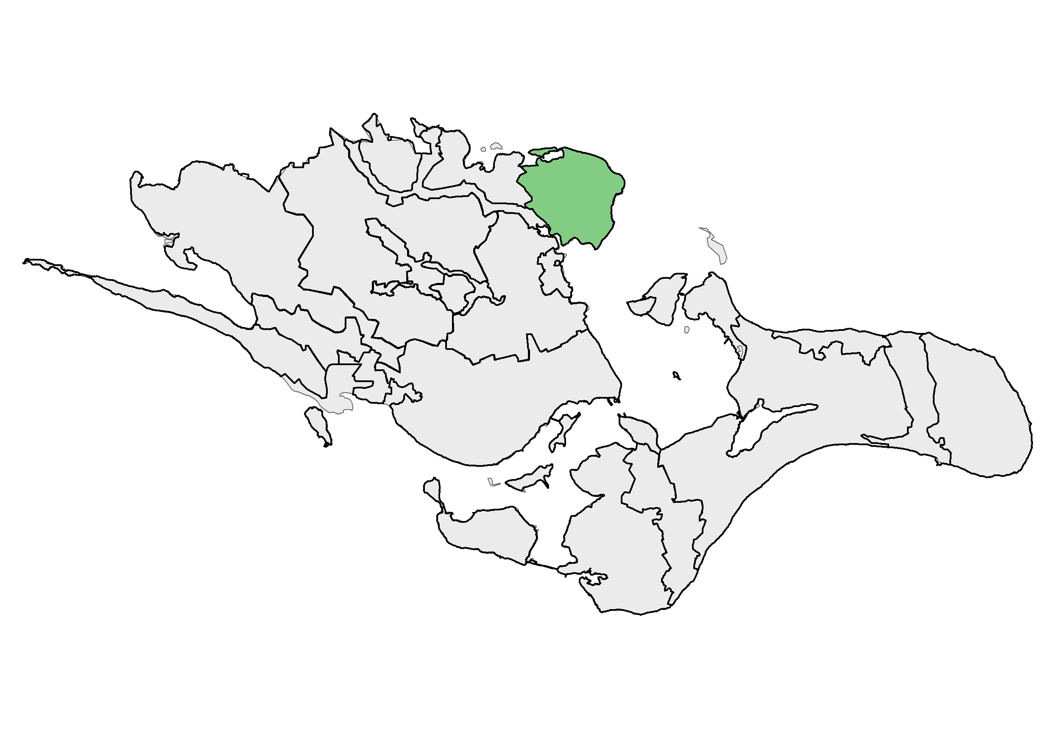
4
LANDBRUGSLANDSKAB

BELIGGENHED OG AFGRÆNSNING
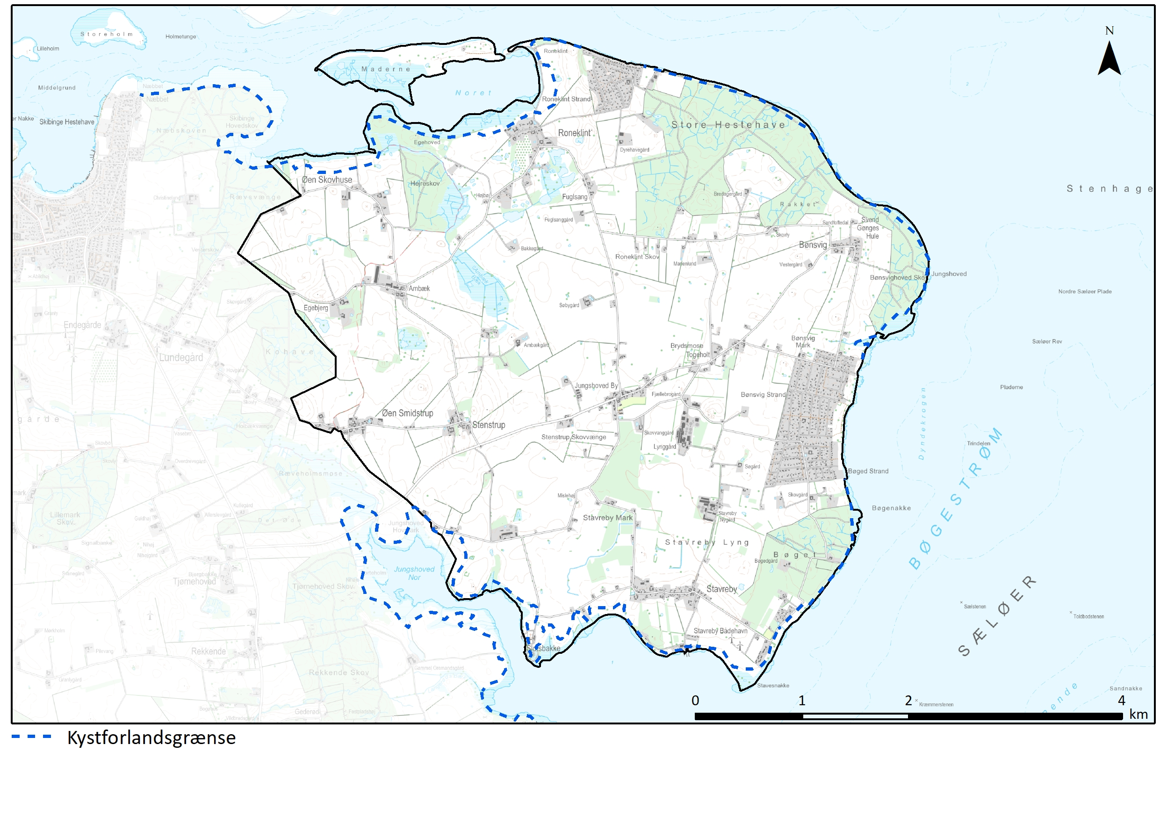
Området ligger syd for Præstø Fjord. Halvøen ligger ved Bøgestrømmen i Faxe Bugt som afgrænser området mod nord, øst og syd. Jungshoved Nor udgør en del af den sydlige afgrænsning af området, og i forlængelse af noret ligger naboområde 3 Tubæk tunneldal. Mod vest grænser området op til det højereliggende naboområde 21 Bynært landskab ved Præstø.
Topografisk kort
Topografisk kort
NØGLEKARAKTER
Kystnært lavtliggende småbølget til småbakket morænelandskab. Landskabet er karakteriseret ved landbrug og langs kysten et bånd af skov og strandenge og sommerhusområder. Med mange skovbryn og levende hegn fremstår halvøen som et småskalalandskab med mange landskabsrum. Bebyggelsen består af landsbyer og spredt bebyggelse, hvor landbrugene er såvel middelstore som større.

BESKRIVELSE
NATURGRUNDLAG
Landskabet er dannet under sidste istid, og består hovedsagelig af en lavtliggende moræneflade af moræneler og med spredte felter af smeltevandssand. Ved vandhuller og mosearealer udgøres jorden af ferskvandstørv og -gytje. Den vestlige del af området er dødislandskab. Terrænet er småbakket og stedvist bølget til fladt. Terrænet stiger blødt fra kysten og op på morænefladen med de højeste punkter ved Stenstrup i kote 15-18, samt i det højereliggende dødislandskab vest for Smidstrup og ved Egebjerg. Området Stavreby Lyng nord for Stavreby er et lavbundsareal omkring kote 0. Jordarterne skiller sig her ud ved at være smeltevandsler og -sand samt ferskvandstørv.
Geomorfologi

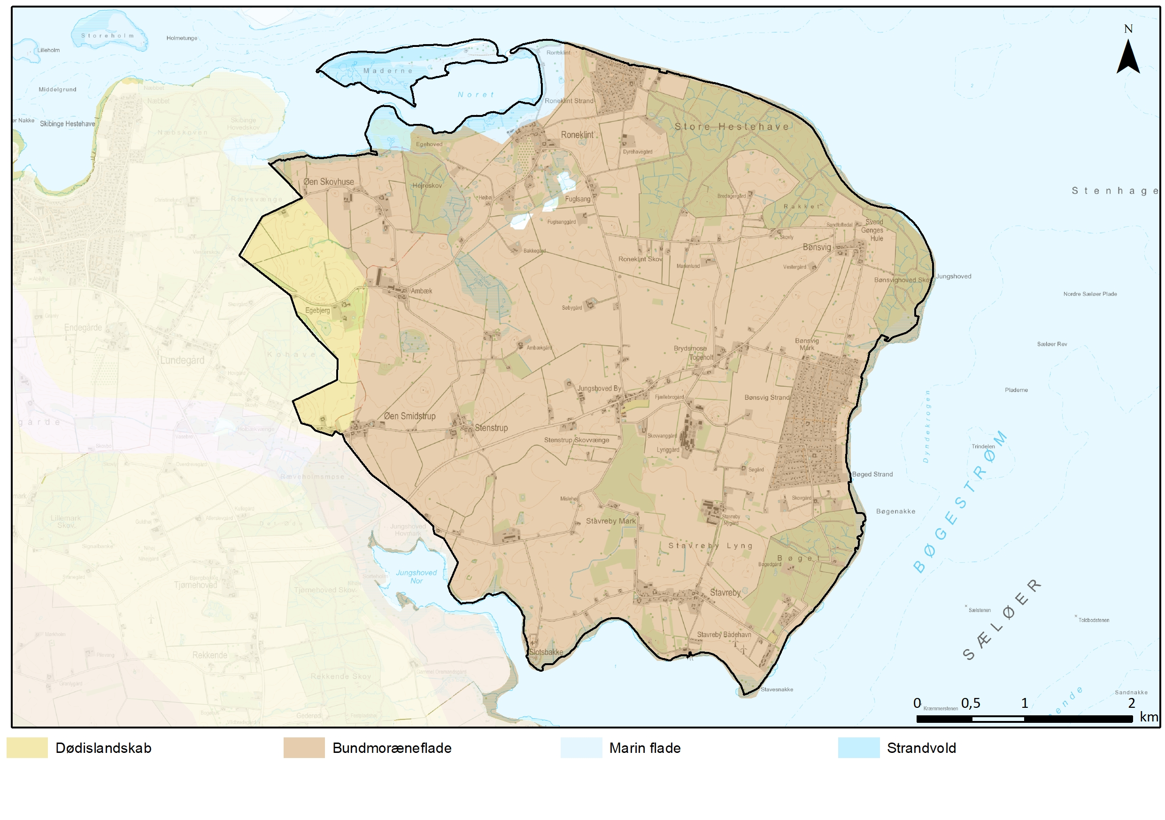
Geomorfologi

KYST
De nordvendte kyster fremstår som smalle strande og ved Roneklint med karakter af kystklint. Kysterne mod øst og syd er kendetegnet ved rørskov. Dette gælder også inde i noret ved Jungshoved Kirke og i noret ved Roneklint. Flere steder er der strandenge ud mod rørskoven, andre steder egentlig bevoksning som ved Egehoved. Den cirka 2 km lange ø Maderne ligger som naturområde, med strandenge og sparsom bevoksning på de højere dele, og afgrænser noret ved Roneklint. Maderne har sammen med Roneklint en tydelig forbindelse til Feddet i Faxe Kommune. Imellem Feddet og Maderne/Roneklint er en smal passage, kaldet Fjordgabet, ind til Præstø Fjord. Kystforlandet ligger mange steder helt ude ved kysten, da skove og sommerhusområder helt ud mod kysten blokerer for visuel kontakt. Andre steder er der åbent og god forbindelse mellem landskab og kyst. Ved Stavreby og Jungshoved Kirke er der havne.

Terræn skyggekort (DHM)

Terræn skyggekort (DHM)

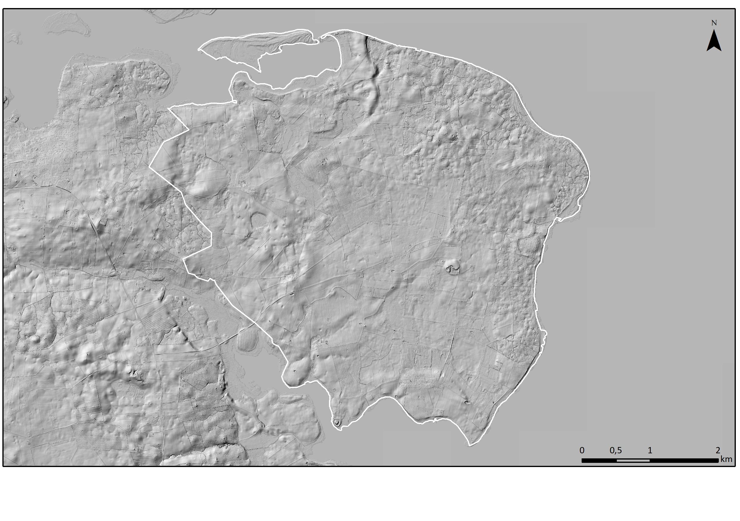

Jungshoved Kirkehavn med noret i baggrunden.

LANDSKABSKARAKTERENS OPRINDELSE
Landskabskarakteren på Jungshoved bærer præg af flere perioder. Med sin kystnære placering har området fra tidlige tider spillet en stor rolle, som har været med til at sætte sit præg på landskabet. Kirken opførtes i 1200-tallet og allerede på det tidspunkt var Jungshoved Slot og flere landsbyer grundlagt. Både slot og landsbyer led en hård medfart ved svenskekrigene i 1600-tallet.

Landskabskarakteren har i væsentlig grad sin oprindelse i tiden efter udskiftningen i slutningen af 1700-tallet, hvor gårde udflyttedes fra landsbyerne og skel fastlagdes. Udskiftningen på Jungshoved er kendetegnet ved at jordene var ejet af Jungshoved Gods, som allerede dengang hørte sammen med Nysø Gods. Ved udskiftningen blev en mindre del af godsets jord overdraget til gårdmændene.

1900-tallet er med fremkomst af sommerhusområder, øget skovareal og den nyere landsby Jungshoved også en afgørende tid, i forhold til hvordan landskabet fremstår i dag.

Høje Målebordsblade 1842-1899

Høje Målebordsblade1842-1899

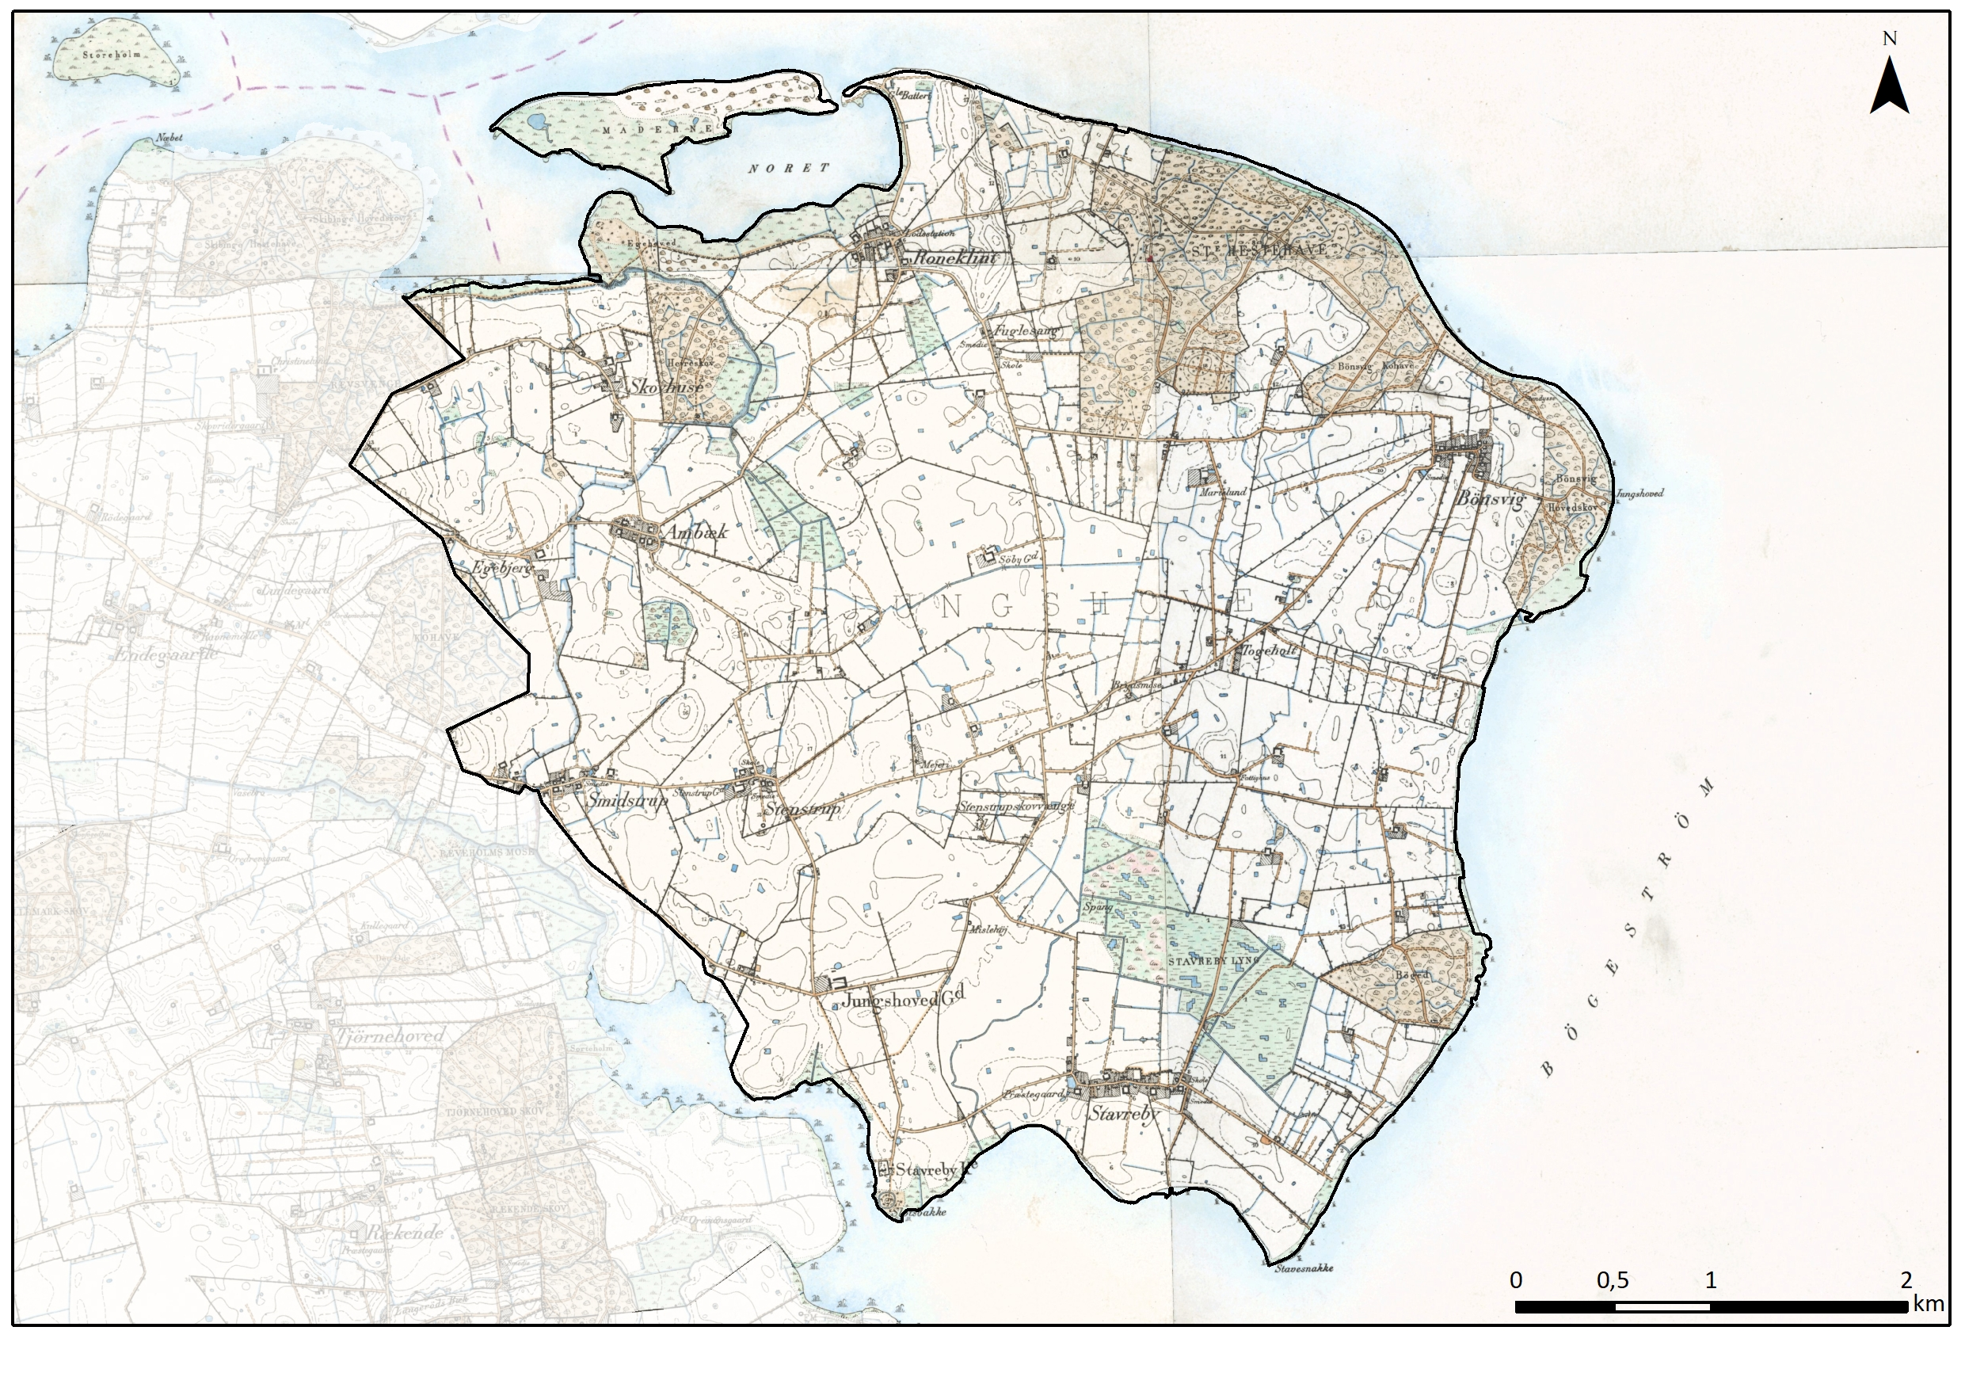

AREALANVENDELSE OG LANDSKABSELEMENTER
Dyrkningsform og beplantning
Centralt på halvøen er der relativt intensivt landbrug med både større og mindre gårde. Mellem markerne er levende hegn, beplantede sten- og jorddiger samt mindre bevoksninger. I den nordlige del findes også moseområder. Ud mod kysten er der mindre skovområder, enge og enkelte steder dyrkede marker. Engarealer på både halvøen og Maderne anvendes til græsning. Landskabet er mange steder en mosaik af kultur, halvkultur og natur. Mellem Stavreby og Jungshoved By er der de senere år etableret en udstrakt beplantning af energipil i tilknytning til det større husdyrbrug Lynggården, som også har et biogasanlæg. Lynggårdens jorder ligger på det område, som er lavtliggende og historisk set har været lyngklædt. Om Lynggården er der opført tæt skærmende levende hegn langs de omgivende veje. De øvrige levende hegn i området er af mere transparent karakter.

Landbrugets strukturudvikling mod færre og større landbrug ses også på Jungshoved, hvor der er to store landbrug Lynggården og Jungshovedgård, der tidligere kaldtes Jungshoved Gods. Jungshovedgård er i dag en avlsgård under Nysø Gods ved Præstø. Dertil kommer en række mellemstore landbrug og en del fritidslandbrug.
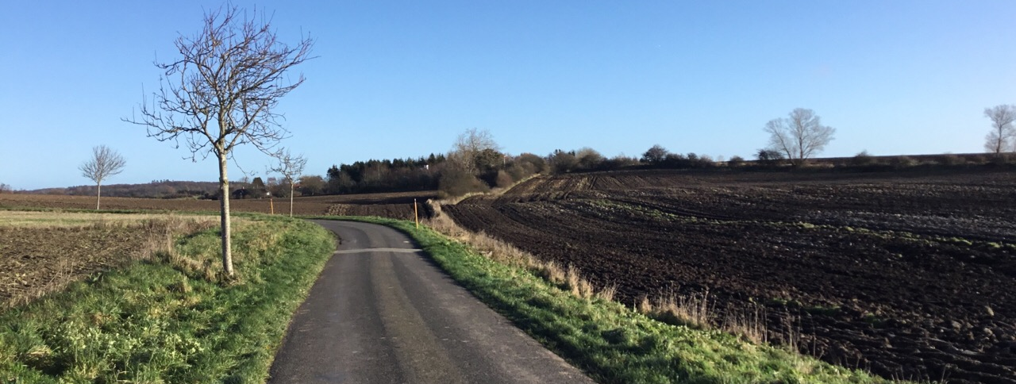

Bølgende landskab, vejtræer og levende hegn ved Ambæk.

Bebyggelsesstruktur
Bebyggelsen består af en del ældre landsbyer og spredt bebyggelse af udflyttede gårde, husmandssteder og landarbejderhuse. I nyere tid er tilkommet sommerhusområder, det største ved Bønsvig og et mindre ved Roneklint. Begge ligger som markante elementer ud mod kysten. Ved Bøged og ved Stavreby Havn ligger små enklaver af fritidshuse, som er trukket lidt væk fra kysten. Mange af de oprindelige helårshuse anvendes desuden som fritidshuse.

Jungshoved By ligger centralt på halvøen som en nyere by. Den opstod omkring 1900, hvor der opførtes en ny samlende centralskole og kort derefter også etableredes Brugs.

De små landsbyer med mange oprindelige gårde ligger uforstyrret af nyt byggeri. De fleste landsbyer er stjerneudskiftede. Fra Stavreby blev et større område langs kysten dog blokudskiftet, men det er siden udstykket til sommerhuse. På den nordlige del af halvøen ses en del udflyttede gårde i landskabet, mens gårdene i den sydlige del ofte ligger inde i landsbyerne. I flere af landsbyerne, som Stavreby og Roneklint, fremstår bygningsmassen meget intakt og med store bevaringsværdier.

I den sydlige del af halvøen, mod Jungshoved nor, ligger kirke og Slotsbanke.

Kulturhistoriske helheder og enkeltelementer
Halvøens tidligste synlige levn er fra stenalderen i form af gravhøje og dysser. Fra middelalderen ser vi borg og kirke. Landsbyernes nuværende struktur stammer fra udskiftningen, der ses flere bevaringsværdige landsbyer på halvøen. Ved Roneklint vidner ledefyret og batterierne om den vigtige placering ved indsejlingen til Præstø Fjord.

Jungshoved Kirke og Slotsbanke: Jungshoved kirke er opført i 1200-1250. Den hvidkalkede kirke har tilhørt middelalderborgen Jungshoved, hvis imponerende voldsted ligger ved indsejlingen til Jungshoved Nor, på et lille næs lige syd for kirken. Den oprindelige præstegård, der ligger i Stavreby cirka 1 km fra kirken, er er i fin stand. Den fritliggende kirke er placeret i et smukt naturområde med strandenge, siv og store marker uden høj bevoksning og den er i det åbne landskab synlig over store afstande.

Middelalderborgen, også kaldet slottet, grundlægges i 1100-tallet på den strategiske placering lige ved den smalle indsejling til Jungshoved Nor, som på den anden side afgrænses af det lille næs ved Gl. Oremandsgård. Herfra kunne man overskue færdslen til og fra noret og videre ind i landet. Borgen var kongens ejendom og beboet af hans lensmænd, blandt andet Peder Oxe i 1571-1974. Fæstningsmur og voldgrav beskyttede borgen. Ved svenskekrigene i 1600-tallet blev slottet taget i besiddelse og udplyndret og landsbyer blev desuden afbrændt. Herefter forfaldt borgen, og byggematerialer fra borgen blev anvendt andre steder herunder ved Prins Jørgens Palæ i Vordingborg.

Slotsbanken ved Jungshoved Kirke.

Jungshovedgaard: Herregården er videreførelsen af det tidligere slot ved kirken. Efter svenskekrigen og udplyndringen af slottet opførtes Jungshovedgaard knap 1 km nord for voldstedet. Gården har siden 1801 været i slægten Stampes eje som en del af Nysø Gods. Stampeslægten opførte den nye hovedgård på Hovmarken og fortsatte den udstykning af landsbyerne som tidligere ejer Thestrup havde igangsat. Godset beholdt 4/5 af jorden og den sidste femtedel blev overdraget til arvefæstere.
Gården var ved opførelsen et firefløjet anlæg på kampestensgrund med stråtag. Den hovedbygning, der står i dag, blev opført efter en brand i 1909 og er et grundmuret, hvidpudset stuehus i en fløj med tegltag. Efter branden i 1909 blev nye avlsbygninger opført i gule sten med fast tag. Jungshovedgaard er i dag på 166 hektar.
Roneklint Batteri og ledefyr: Forsvarsanlægget Roneklint Batteri er opført under krigen mod englænderne (1807-1814). Det var et firkantet anlæg armeret med fire kanoner, der skød i nord- og nordvestlig retning. Anlægget skulle sammen med Skansen ved Strandegård nord for Feddet sikre en fri indsejling til Præstø.
Roneklint ledefyr er etableret i 1894 og består af et forfyr og et bagfyr. Forfyret var anbragt i en lille træbygning tæt på kysten mens bagfyret består af en gitterkonstruktion i metal placeret tæt på Roneklint. Fyret blev nedlagt i 1957. I dag er fyrene alene til glæde for lystsejlere.

Roneklint landsby: Roneklint blev udskiftet i 1797. Udskiftningen og udflytningen af gårde i landskabet har betydet store forandringer. I landskabet omkring Roneklint har udskiftningen sat spor i landskabet, der stadig ses i form af hegns-, dige- og markstrukturer, som er sårbare over for ændringer.
Af de oprindelige 11 gårde blev seks gårde liggende i Roneklint (i dag er kun 5 tilbage) med deres marker placeret efter stjerneudskiftningsprincippet. På gårdtomterne ligger der i dag beboelseshuse. Den oprindelige forte mellem gårdene, hvor dyrene blev samlet inden de kom på græs, blev efter udskiftningen kaldt gaden.

Stavreby landsby: Længst mod syd på Jungshoved ligger landsbyen Stavreby med små længehuse og gamle gårde placeret omkring den bugtede landsbygade.
Stavreby er en større landsby der i 1688 bestod af 24 gårde, som har ligget meget regulært langs landsbygaden. På udskiftningstidspunktet i 1796 lå der ca. 17 gårde i landsbyen.
Syd for landsbyen findes en lille fiskerihavn med broer, småskure og bedding. Havnen er hjemsted for det lokale bådelaugs joller og andre mindre fartøjer egnet til den lavvandede Bøgestrøm.

Stenstrup landsby: Stenstrup bestod i 1688 af 8 gårde hovedsageligt placeret syd for Smidstrupvej. I forbindelse med udskiftningen i 1800 blev over halvdelen af gårdene liggende i landsbyen, som stadig præger strukturen i Stenstrup.
Der er ikke kommet megen ny bebyggelse til, og gadekæret er bevaret i begrænset omfang. I landsbyen har der været bl.a. gårdmejeri og rytterskole.

De gamle el-huse ses stadig i landskabet.

Tekniske anlæg
Områdets tekniske anlæg begrænser sig til et par ældre vindmøller på den sydlige spids af halvøen, en mobilmast og anlæg, der relaterer sig til landbrugene.

Vindmøllerne opleves med deres begrænsede størrelse på 30-40 meters højde ikke forstyrrende og dominerende.

Særligt i forbindelse med Lynggården har landbruget antaget industriel karakter og det er også her mobilmasten er placeret, men også ved andre af halvøens landbrug ses siloer og gylletanke m.v.
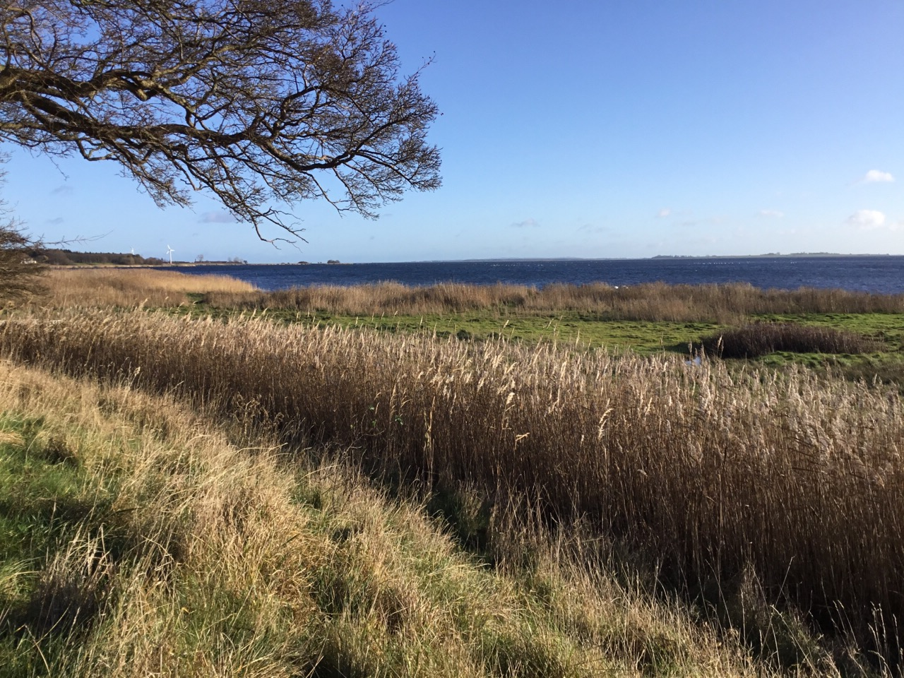

Møllerne i kystlandskabet set fra Slotsbanken og mod øst.

RUMLIGE OG VISUELLE FORHOLD
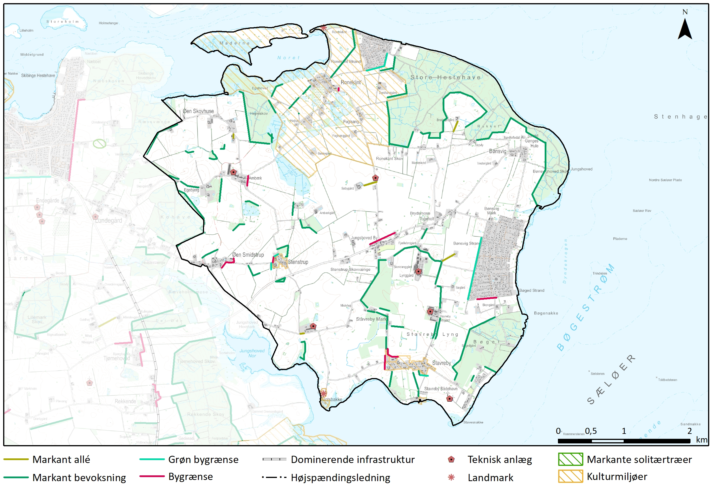

Landskabet er sammensat og de fleste steder er skalaen lille som følge af terræn, forskellige bevoksningselementer og byfronter. Ved åbne kyster opleves skalaen dog større. Dette gælder også centralt og sydvestligt på halvøen, hvor landskabet er fladere end ellers og markfladerne er store.

Især er de små skove karaktergivende, da de med markante skovbryn danner landskabsrummene. De levende hegn/beplantede diger er mere transparente. Der er mange vejtræer, som skaber perspektiv i udsynene, ligesom hegnene.

Bygrænserne ses både som grønne og som kendetegnet ved selve bebyggelsen.

Ved Lynggården opleves landskabet stedvis lukket på grund af energipil og tætte afskærmende levende hegn langs vejene om Lynggården.

Hele området opleves som fri for støj og visuel uro.

VISUELLE SAMMENHÆNGE
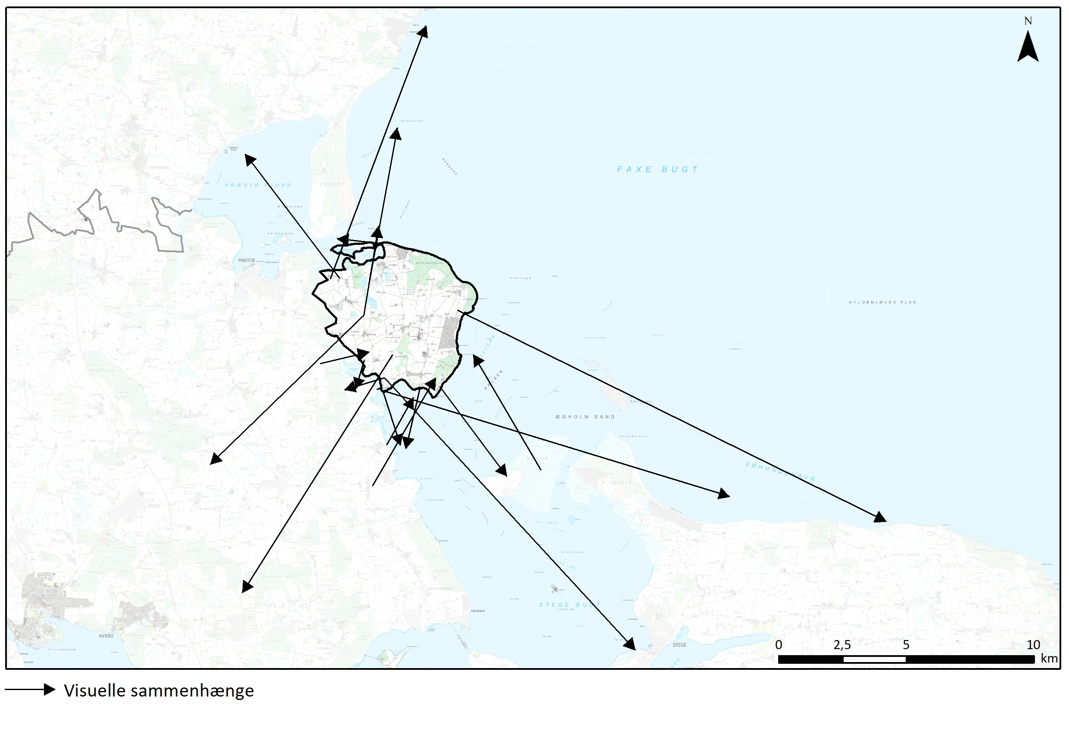

Visuelle relationer til naboområder
Nord for Stenstrup er der hen over naboområde 2 Tubæk Tunneldal visuel sammenhæng til godslandskab og skovområde ved Mern. Herfra ses også Fakse Ladeplads mod nord. Ved Mislehøj er der udsigt over Jungshoved Nor over flere naboområder og helt til skovområderne ved Stensved.

Visuelle sammenhænge i kystlandskabet
Halvøen har mange relationer til naboområder fra kysten. Det gælder mod nord ved Roneklint, hvor der er visuel sammenhæng til nabokommunen Faxe. Den sydlige del af halvøen Feddet ligger ganske tæt ved Maderne, men der er også udsyn op langs Sjællands kyst til Fakse Ladeplads.
Fra den sydlige del af Jungshoved er der fine visuelle sammenhænge med især Nyord, men også til Møn, både Stege med sukkerfabrikkerne og Høje Møn. Der er ligeledes god sammenhæng til modstående kyststrækninger på Sjællands østkyst, særlig stor forbindelse er der til Kragevig og det lille næs ved Gl. Oremandsgård, hvis kyststrækninger er karakteriseret ved marker, enge og bevoksninger.

Visuel sammenhæng mod nord til Faxe Ladeplads fra Skovhuse.
VURDERING
KARAKTERSTYRKE
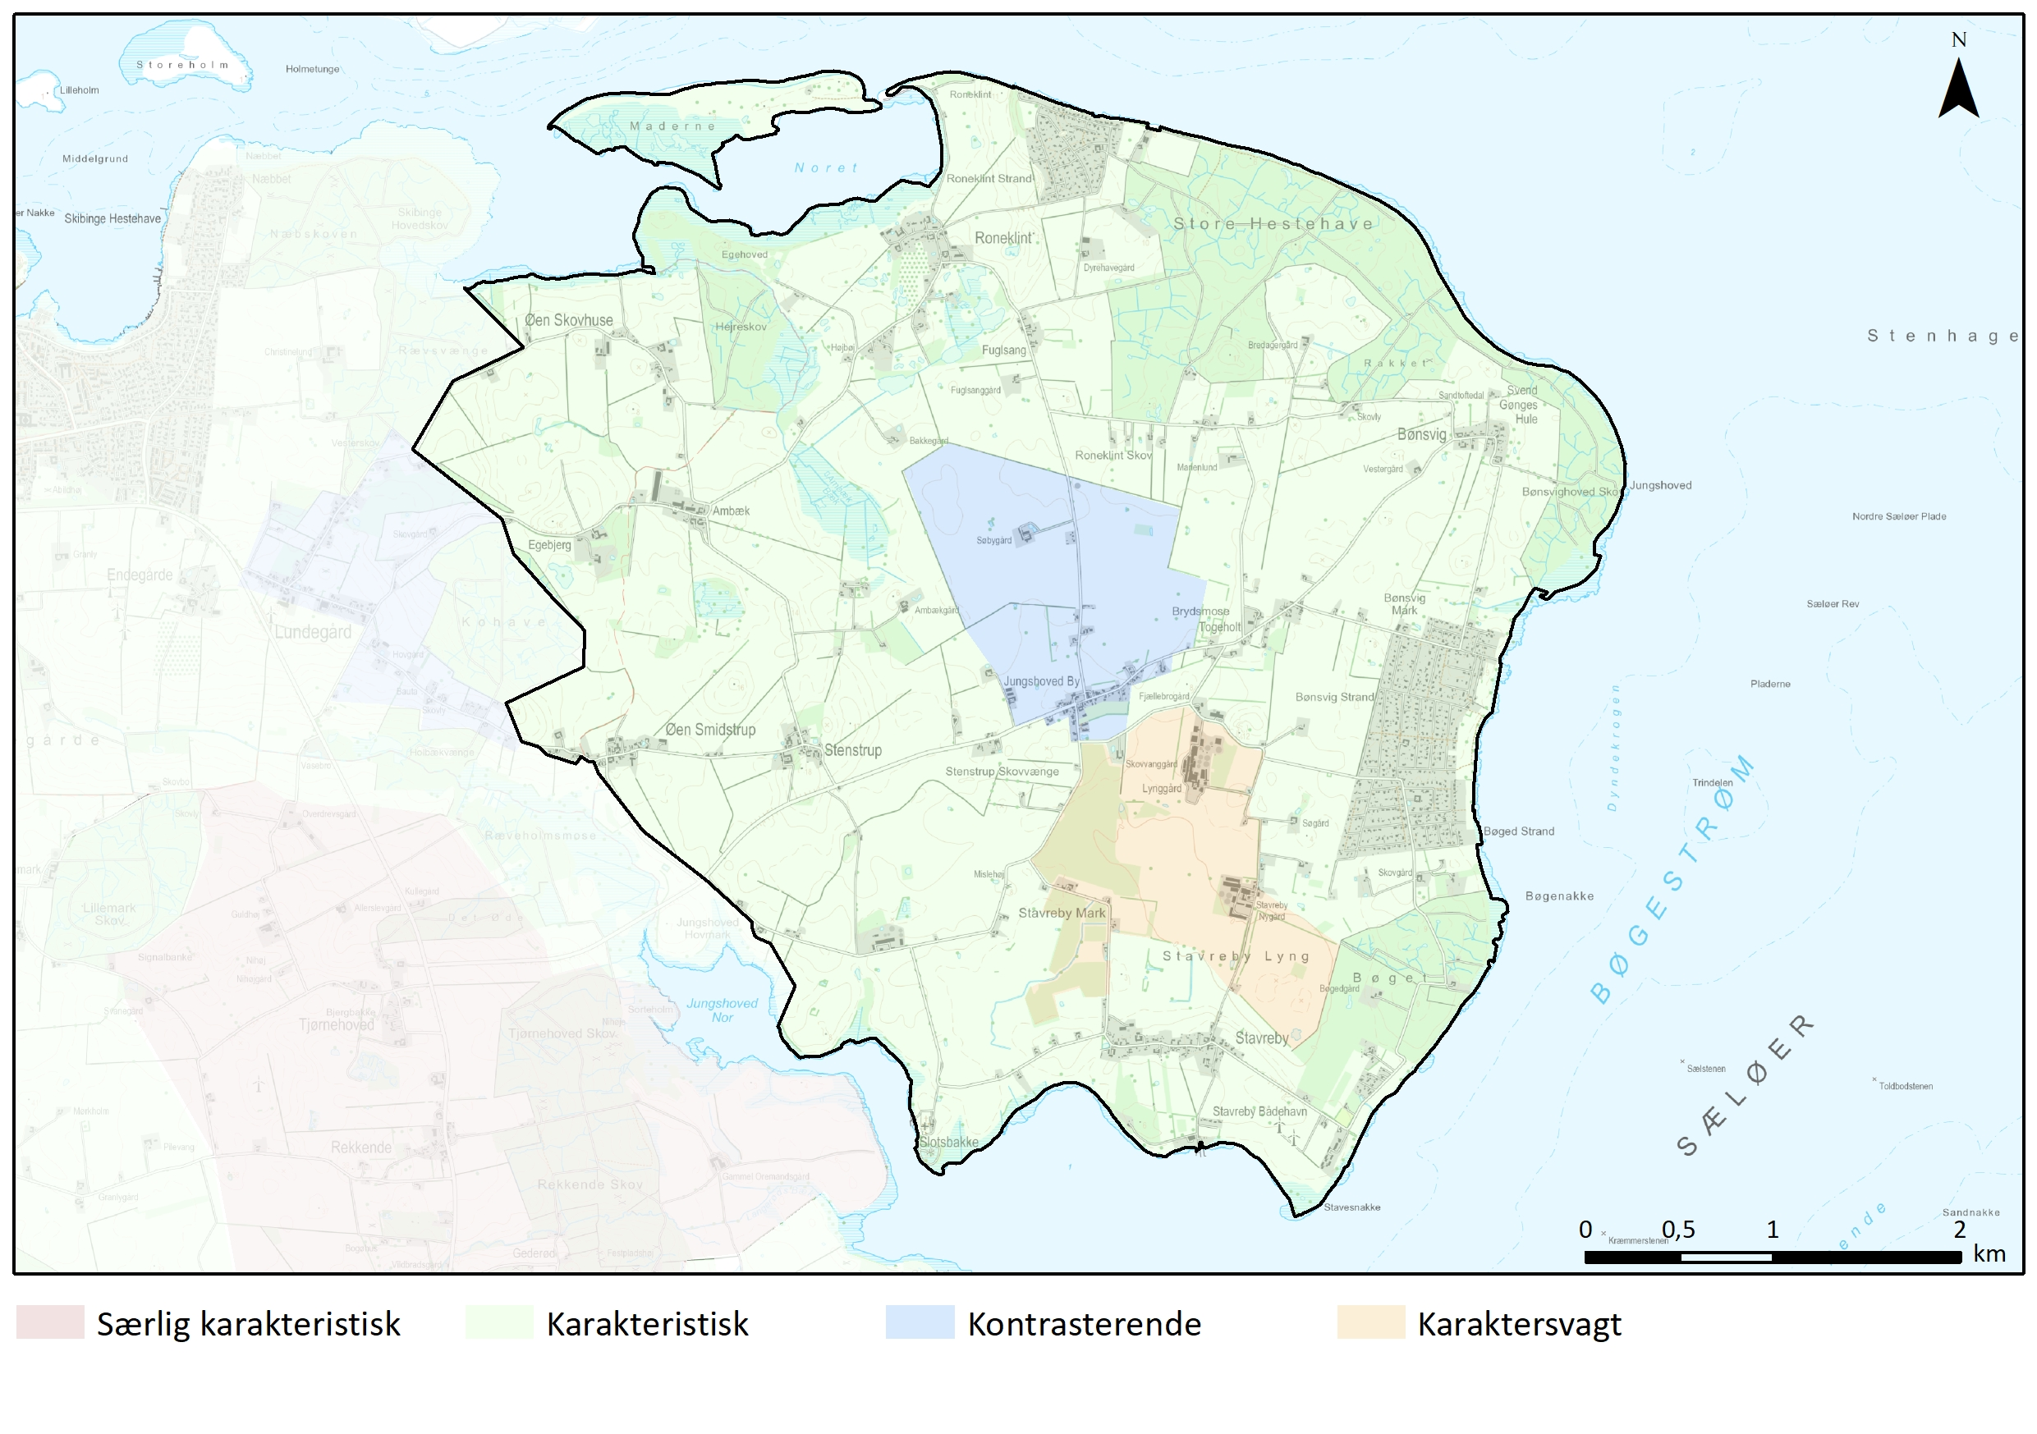
Karakteristiske områder
Størstedelen af området opleves som karakteristisk, hvor nøglekarakteren fremstår tydeligt som et sammensat småskalalandskab med småbakket til bølgende terræn og landbrugsudnyttelse. Ved kysten et bånd af enge, skove og sommerhusområder.

Langs kysten ses strandenge her ved Roneklint.

Karaktersvage områder
Området ved Stavreby Lyng fremstår med sit lavtliggende flade landbrugslandskab, delvis tilplantet med pil, karaktersvagt. Anvendelsen til landbrug er sløret af skærmende beplantning, og opleves dermed diffust. Området vurderes indtil afvandingen i ca. 1950 at have haft en tydelig karakter, dengang var det stadig lyngklædt mose med små søer, og blev anvendt til tørvegravning.

Kontrasterende områder
Området ved og omkring Jungshoved By adskiller sig ved at være mere fladt og åbent, ligesom Jungshoved By, der kun er godt 100 år gammel har en anden karakter end de oprindelige landsbyer. Fravær af bevoksninger og halvkulturer giver her de dyrkede flader en større dominans.
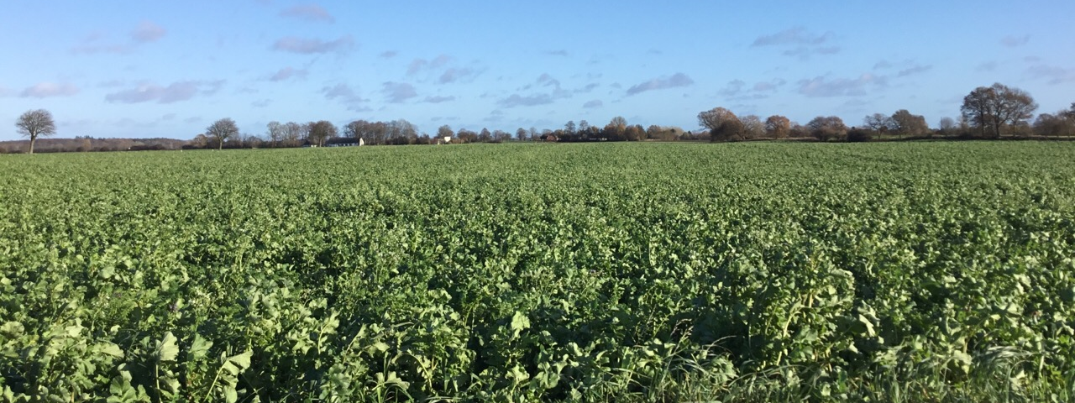

Jævnt landskab ved Jungshoved By.

OPLEVELSESRIGE LANDSKABER
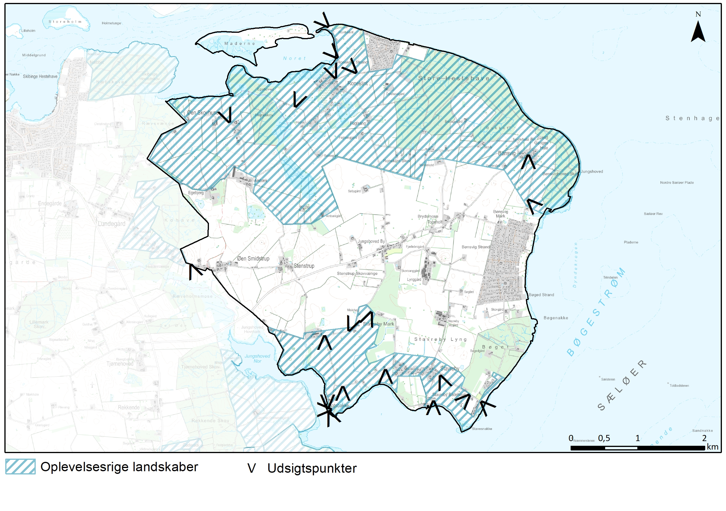

Områderne ved Roneklint og ved Jungshoved Kirke er med kombinationen af historie, naturgrundlag og visuelle fremtræden helt unikke. Men generelt er Jungshoved med varieret terræn, forbindelsen til kysten, fraværet af større tekniske anlæg en stor oplevelse i sig selv. Der kan opleves natur, græssende dyr og mange velbevarede landsbyer samt fritliggende gårde, hvor mange af dem endnu fremtræder i oprindelig størrelse uden voldsomme udbygninger. Trafikken begrænser sig til dem, der bor og har ærinder på halvøen, og udgør dermed ikke en støjende faktor. Udover den nyere vej til Jungshoved er vejene små og velegnede til at opleve landskabet fra, både som vandrende og som cyklist. Mange steder byder området på fine udsigter. Flere steder ses lokalt etablerede infotavler, som guider til vandreruter og naturoplevelser på halvøen.

Tidlige fortidsminder findes særligt i skoven ved Bønsvig, hvor der er en langdysse og to jættestuer, den ene kamret og kaldet Sven Gønges Hule. Ved rundhøjen Mislehøj er der gode udsigter og en god fornemmelse af Jungshovedgaard.

Ved Egehoved mod nord er der kystskov og græssende kvæg. Der er etableret en shelterplads med bålsted og muldtoilet. Udover Stavreby, Stenstrup og Roneklint, som er beskrevet tidligere under kulturhistorie, skal også Skovhuse og Bønsvig fremhæves som hyggelige landsbyer, der trækker spor tilbage til en anden tid.

Stavreby Havn: Den lille hyggelige havn går for at være Danmarks mindste aktive fiskerihavn. Postbåden Røret sejler mellem Nyord og Stavreby i sommerperioden. Havnen egner sig godt til et lille stop, hvor det lille fiskermiljø og udsigten kan nydes.
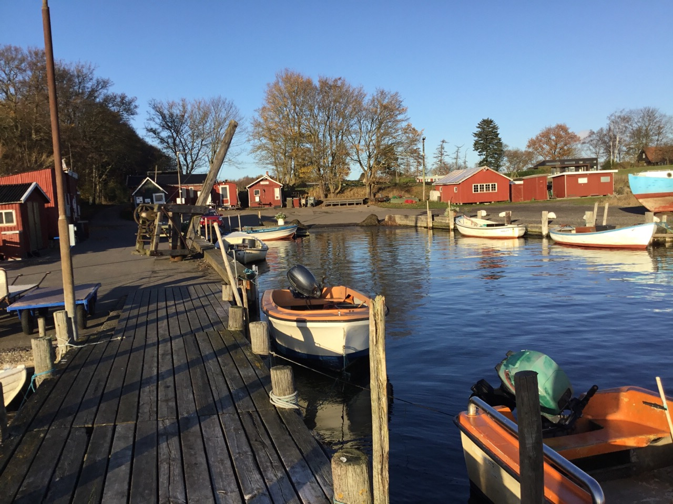

Stavreby Havn.

Jungshoved Kirke set fra Slotsbanken.

Jungshoved Kirke og voldsted: Jungshoved Kirke spiller en stor rolle for udpegningen af det sydlige oplevelsesrige landskab. Kirken ses fra mange vinkler deriblandt også fra naboområdet ved Gl. Oremandsgaard. Det er særligt kirkens naturskønne beliggenhed i det åbne landskab ved Jungshoved Nor, der gør oplevelsen af kirken til noget særligt. Hertil kommer samspillet med borgterrænet og den historie, der knytter sig til det. Ved kirken er der desuden en mindre lystbådehavn og fra slotsbanken er der udsigter viden om. Hele området om noret og til Jungshovedgård og til Stavreby er fredet. I forbindelse med arealfredningen udtalte Nationalmuseet følgende: ”På fjordens nordside ligger det fredede borganlæg Jungshoved, der tillige med den ensomt beliggende landsbykirke, udgør en i Danmark ganske enestående helhed, hvis særlige karakter understreges af de særlige landskabelige kvaliteter. Et mere fredfyldt sjællandsk landskabsbillede kan vanskeligt tænkes.”

Området ved Roneklint: Store dele af kystlandskabet mod nord er fredet for at bevare den åbne karakter og hindre sommerhusudstykninger. Både arealet nordøst for Roneklint ud til fyret og arealet vest for Roneklint var i 1960’erne i fare for at blive udstykket til sommerhuse. Det kystnære område på den nordlige del af halvøen er udpeget som Natura 2000 område (fuglebeskyttelses-, habitat- og vådområdeudpegninger). Samlet set byder området fra Skovhuse til Roneklint og videre til Bønsvig på afvekslende landskabsoplevelser med udsigter, stort naturindhold og interessante kulturhistoriske sammenhænge.

Gravhøjen Mislehøj øst for Jungshovedgaard.

TILSTAND
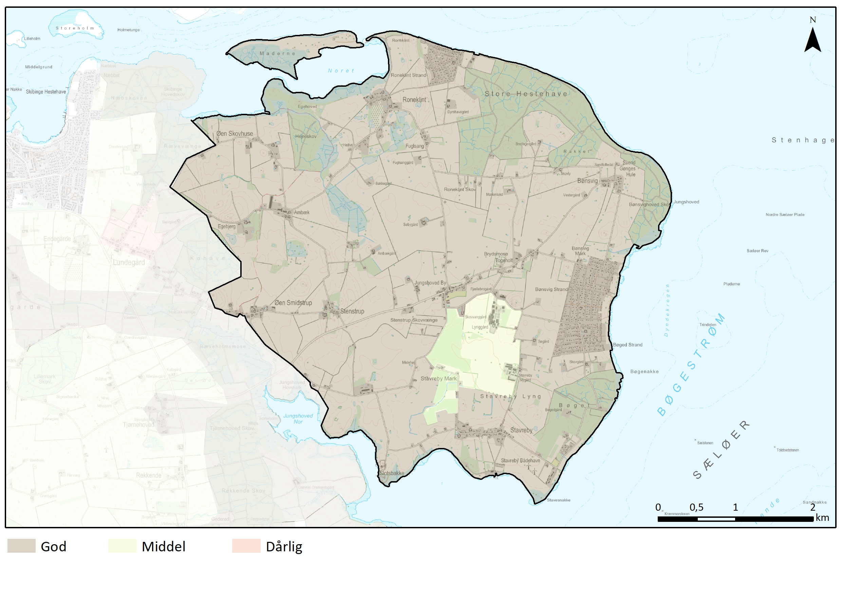
God tilstand
Området er generelt i god tilstand, da de karaktergivende landskabselementer, i form af bebyggelsesstruktur, marker, levende hegn, skovbryn og naturarealer, fremstår intakte. Bygningsmassen er de fleste steder stadig velproportioneret i forhold til områdets skala, og landskabet er kun i mindre grad påvirket af tekniske anlæg. De få tekniske anlæg omfatter for eksempel vindmøllerne ved Bøged, som er ældre og derfor med deres begrænsede størrelse ikke virker meget dominerende.

Velbevarede gamle træer ved Egehoved.

Middel tilstand
Den del af området, som ligger mellem Jungshoved By og Stavreby er påvirket af Lynggården med omfattende bygningsmasse og antenne samt af en udstrakt beplantning af energipil. Beplantningen om Lynggården er udført som et tæt beplantningsbælte langs vejene, der ligesom beplantningen af energipil betyder, at landskabet opleves meget lukket i den nære skala. Landskabet fremstår ikke så intakt, som hovedparten af landskabskarakterområdet, da de nyere tilkomne anlæg af teknisk karakter forstyrrer den oprindelige karakter af området. På afstand opleves pilebeplantningen bedre indpasset og som en del af landskabet.

SÅRBARHED
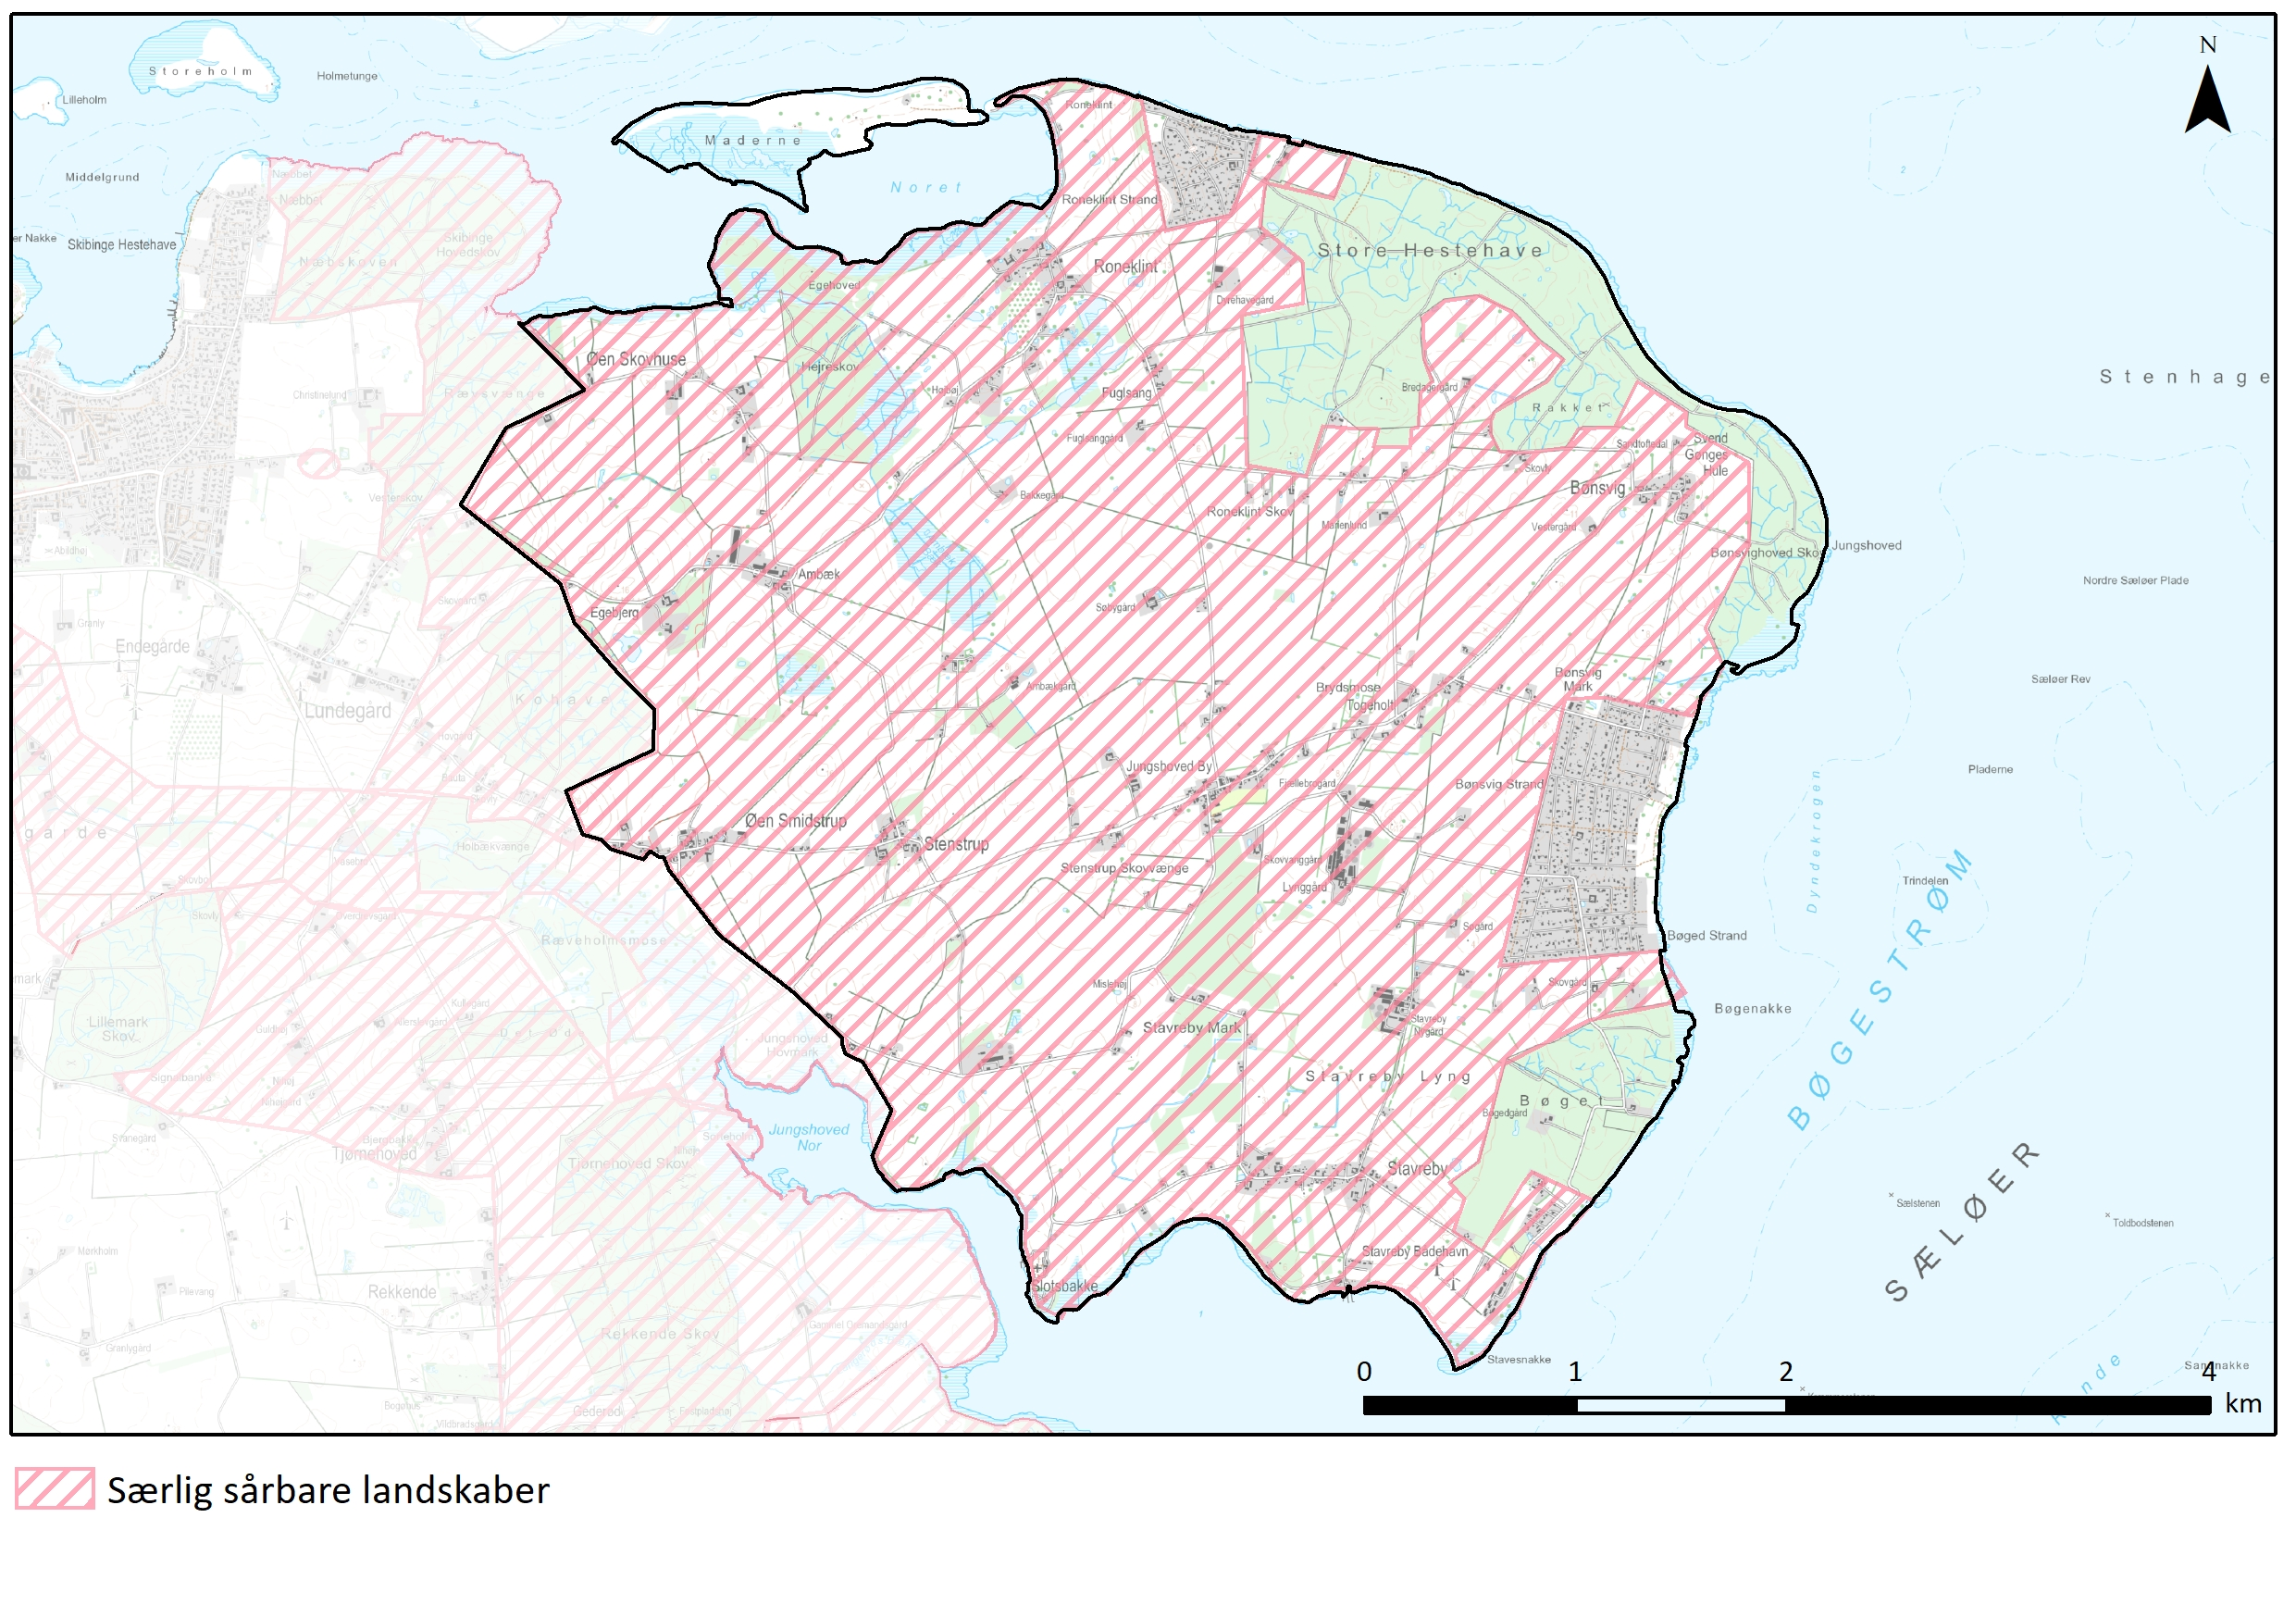

Særlig sårbare landskaber
Sårbarheden knytter sig særligt til landbrugets strukturudvikling, hvor tidligere strukturer udviskes og oprindelige gårde mister deres funktion og forsvinder eller forfalder. Det særlige uspolerede landskab vil også miste noget, hvis der kommer yderligere tekniske anlæg. Større tilplantninger vurderes også at være problematiske i landskabet, da det vil ødelægge de udsigter og de veldefinerede landskabsrum, der mange steder kendetegner området i dag. Særligt ud mod de endnu åbne kyststrækninger og langs de oprindelige skovbryn vil det være et tab. I fremtidig sagsbehandling bør der lægges vægt på at fastholde udsigter og på at bygningsmassen ved renoveringer og nyopførsler tilpasser sig den klassiske byggeskik og medvirker til at bevare de karakteristiske landsbyer.

ANBEFALINGER
STRATEGISK MÅL
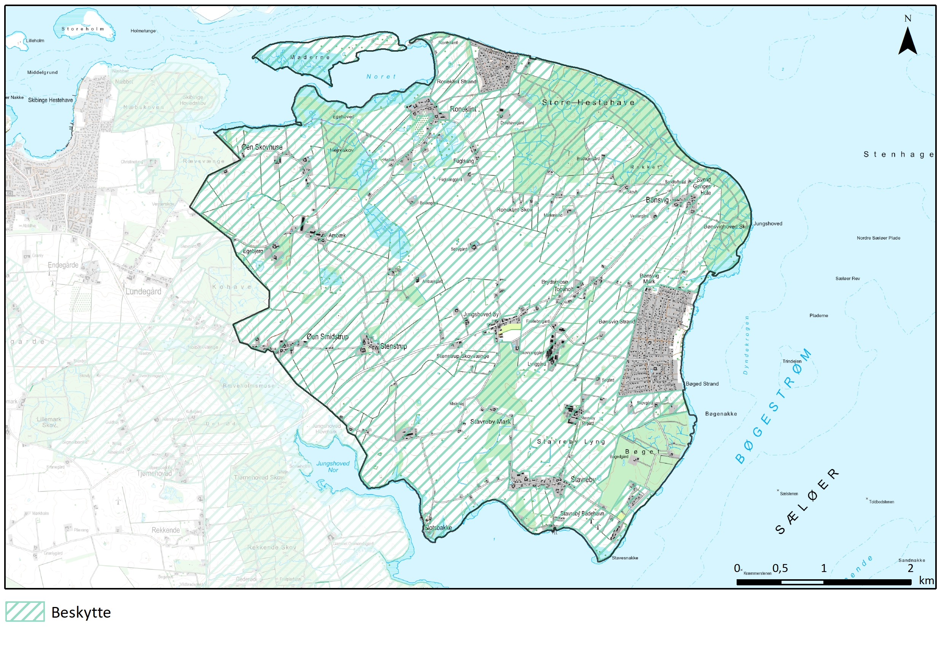
Beskytte
Landskaber, hvor der bør lægges særlig vægt på at understøtte og bevare de bærende karaktertræk, landskabet har i dag. Yderligere fokus på at beskytte udsigter og relationer i kystlandskabet.

ANBEFALINGER TIL PLANLÆGNINGEN
Stort set hele området er udpeget som beskyttet landskab. For at bevare det bør der ikke etableres yderligere tekniske anlæg eller ske tilplantninger. Skovrejsning vil dog kunne ske på Stavreby Lyng, den del af arealet, som ligger syd for Nygård og mod vest til skovarealet ved Bøget. Dette område opleves i forvejen lukket med levende hegn langs vejen, karakteren står i kontrast til det øvrige område og der er ikke udpeget særligt oplevelsesrigt landskab eller udsigter.
I hele området bør der lægges vægt på at fastholde udsigter og på at ombygninger og nyopførsler tilpasser sig områdets karakter og ikke ødelægger bevaringsværdierne i de karakteristiske landsbyer hvoraf mange er udpegede kulturmiljøer. Nye boliger bør kun etableres som erstatning for eksisterende og bør opføres som længehuse med saddeltag og høj rejsning i maksimalt 1½ plan. Nye større driftsbygninger m.v. bør ligeledes udformes som længehuse med saddeltag og det bør sikres, at de ikke bliver for synlige og dominerende. Så vidt muligt bør nye større driftsbygninger og anlæg relateret til landbruget placeres udenfor de udpegede oplevelsesrige landskaber.
Jungshoved Kirke, der ligger som et landmark med et fint samspil med kysten og borgbanken, skal der tages hensyn til, således at indsynet til kirken ikke forringes. Nyere plantninger af energipil har påvirket indsynet til kirken og det vil være en gevinst for landskabet, hvis der igen kan opnås synlighed til kirken fra Duevangen.

